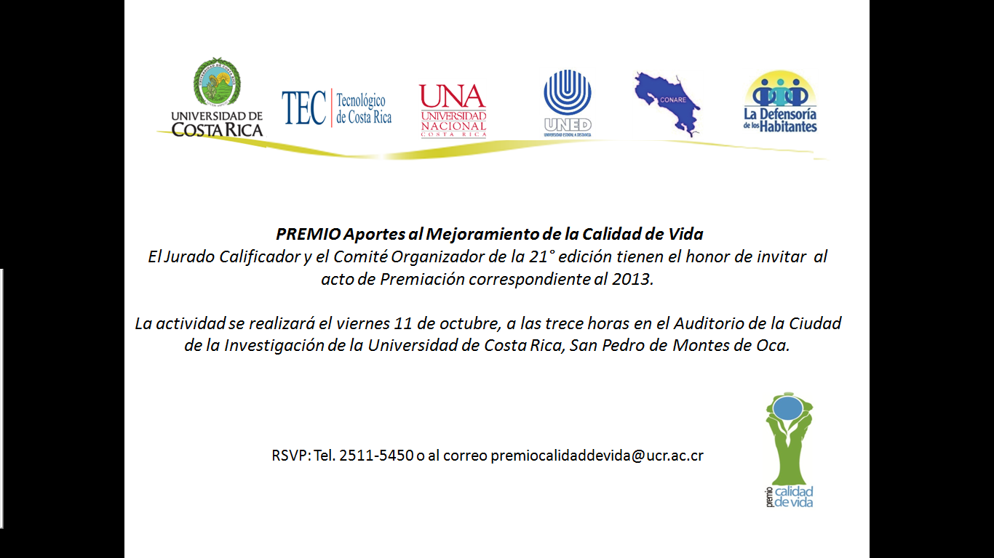
1° de Noviembre del 2016

Anuncian entrega de Premio Aportes
al Mejoramiento de la Calidad de Vida

El jueves 17 de noviembre del 2016 a la 1:00 p.m. en el Auditorio del Registro Nacional en Zapote, se realizará la entrega oficial del “Premio Aportes al Mejoramiento de la Calidad de Vida”, edición XXIV, año 2016.

Este certamen pretende visibilizar y reconocer iniciativas personales o grupales en favor de determinados grupos de población de la comunidad nacional y que incorporan valores como la solidaridad, cooperación, equidad, inclusión social y el respeto a los derechos, mejorando así la calidad vida de la población costarricense.
En esta oportunidad se contó con 22 candidaturas inscritas en los distintos ejes: ambiental, social, económico y productivo; provenientes de distintas zonas del país: Limón, Pérez Zeledón, Cartago, San José (Área Metropolitana), Tamarindo, Guanacaste, Zona de los Santos, San Ramón de Alajuela, entre otras.
El reconocimiento se entrega anualmente y se divide en cuatro categorías: Persona Física, Persona Jurídica (Entidad privada), Entidad Pública y Sociedad Civil. Además se entregará un reconocimiento especial a cargo de Montserrat Solano Carboni, defensora de los habitantes, otro a la Innovación, a cargo de un Jurado designado por la Escuela de Ingeniería Industrial de la UCR, y el reconocimiento “Madre Tierra”, declarado este año 2016 por el CONARE, a cargo de Alberto Salom Echeverría, presidente de la Organización.
El Jurado Calificador de este año fue conformado por el Sr. Pablo Sauma Fiatt, la Sra. Claudia Charpentier Esquivel, la Sra.Marcela Guzmán Ovares y la Sra.Monserrat Solano Carboni.
Este certamen nació en 1992 en el seno del Consejo Asesor de la Escuela de Ingeniería Industrial de la Universidad de Costa Rica; posteriormente se incorporaron la Universidad Nacional (UNA), la Universidad Estatal a Distancia (UNED), el Instituto Tecnológico de Costa Rica (TEC), la Universidad Técnica Nacional (UTN), el Consejo Nacional de Rectores (CONARE) y la Defensoría de los Habitantes (DHR) y una persona de la comunidad nacional, conformando así el Comité organizador, con representantes de estas instituciones.
“Les invitamos cordialmente a que nos acompañen a este acto de premiación y poder comunicar a la comunidad, a través de los diferentes medios, que en Costa Rica contamos con iniciativas y proyectos positivos en favor del desarrollo del colectivo social”, manifestó el Mag. César Sancho Solís, presidente del Comité Organizador, edición XXIV, Año 2016.
Confirmar asistencia al teléfono (506) 2511-6687, o al correo-e:premiocalidaddevida@ucr.ac.cr

